The Artist- Analyse d’une séquence
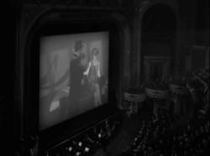
1. Time code : 00 : 03 : 37, 24
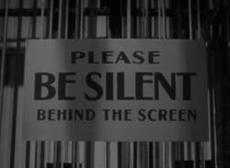
2. Time code : 00 : 03 : 46, 24
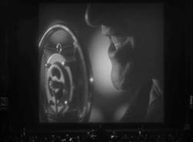
3. Time code : 00 : 04 : 35, 06
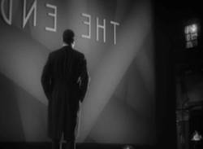
4. Time code : 00 : 04 : 56, 27

Plans rapprochés

Comment poser un dispositif de mise en scène en ouverture ?
La séquence choisie dure un peu moins de deux minutes trente et comporte seize plans dont quatre seulement sont analysés ici (00 : 02 : 57 – 00 : 05 : 24). Nous sommes au début du film au moment de l’avant-première du dernier long-métrage du personnage principal : la star de cinéma George Valentin. Pendant une grande partie de la séquence, la musique est intra-diégétique, constituée par celle jouée par les musiciens de la salle de cinéma. Plusieurs plans présentent le lieu de la séquence, un vaste cinéma diffusant un film muet dont la bande sonore est assurée par des musiciens dans une fosse d’orchestre.
Photogramme 1 (Time code : 00 : 03 : 37, 24 ; Plan 4) 1: Un plan de demi-ensemble permet au spectateur d’appréhender trois éléments caractéristiques du cinéma des années 1920 : une vaste salle de spectacle ressemblant à un théâtre regroupant de nombreux spectateurs (nous sommes dans le cadre d’un divertissement populaire), des musiciens au pied de l’écran (la musique était jouée en direct), un écran diffusant un film en noir et blanc. La mise en abyme du cinéma est assumée avec la mise en place d’une partie du dispositif du réalisateur qui est de réaliser un film en noir et blanc en 2011.
Photogramme 2 (Time code : 00 : 03 : 46, 24 ; Plan 5) 2 : Un insert sur une pancarte débute un mouvement de caméra vers la gauche qui laisse apparaître George Valentin saluant le personnel du théâtre puis le producteur et sa partenaire. Le panneau est écrit en anglais, la langue qui sera utilisée tout au long du film. Les mots « be silent » écrits en plus gros intiment aux personnes se tenant derrière l’écran de se taire ; elles seront d’ailleurs muettes tout au long du film. Le réalisateur joue sur le double sens de ce panneau et anticipe quelque peu son dispositif. Les personnages seront en effet muets derrière notre écran.
Dans la suite de la séquence George Valentin observe son personnage projeté en gros plan sur l’écran dans le film diffusé à la salle avec une sorte de schizophrénie mais aussi de vanité et d’orgueil comme le dévoilent les plans suivants qui le montrent partageant son autosatisfaction avec le producteur et sa partenaire restés en arrière du champ. Il est en même temps le seul à regarder le film, ce qui le désigne comme un être passionné par son métier.
Photogramme 3 (Time code : 00 : 04 : 35, 06 ; Plan 9) 3 : Un plan de demi-ensemble nous place dans le contrechamp de la scène : nous sommes dans la salle de cinéma comme le spectateur regardant le film de George Valentin dans une mise en abyme du cinéma. Le très gros plan d’un bas de visage dont la bouche hurle dans un micro sans que l’on entende la voix du personnage nous fait prendre conscience d’un manque (on n’entend que de la musique) tout en annonçant clairement avec le micro représenté la révolution technologique à venir.
Photogramme 4 (Time code : 00 : 04 : 56, 27 ; Plan 10) 4 : Filmé en plan moyen de dos, George Valentin voit le mot « fin » sur l’écran. Le plan peut se lire de manière symbolique comme la fin de la carrière de l’acteur qui tourne le dos à l’arrivée prochaine du parlant. En outre, les motifs entourant les mots « The end » forment un entonnoir au bas duquel la star se trouve projetée dans une métaphore de sa carrière qui va décliner après avoir été triomphale.
Les plans suivants montrent les réactions des différents protagonistes à la fin de la projection. Un changement d’axe fait apparaître George Valentin de profil attendant les applaudissements des spectateurs. Le silence est absolu, la musique intra-diégétique s’est arrêtée. L’équipe du film est éclipsée (plus éloignée dans le plan et floue dans la profondeur de champ). C’est véritablement sur George Valentin que repose le succès du film. Il est la star, il sourit. Mais à quoi ?
Dans un retour à un plan d’ensemble sur la salle bondée, des milliers de mains applaudissent dans un silence absolu. Michel Hazanavicius achève de dévoiler le dispositif de son film. En situant l’histoire de The Artist à l’époque du cinéma muet, il prolonge la mise en abyme en en faisant un film lui aussi muet.
Les quatre plans suivants sont rythmés par une bande sonore extra-diégétique. La rivalité entre George Valentin et sa partenaire est montrée de manière quasiment burlesque. C’est lui seul qui va aller saluer le public. La scène s’achève avec un plan de demi-ensemble dans lequel, George Valentin auréolé par les feux de la rampe s’avance sous les acclamations de son public, il est au centre de l’image comme de l’attention. Il est la star du film qui vient d’être projeté à l’écran mais aussi celle de The Artist.
La séquence d’ouverture pose de manière progressive le dispositif de mise en scène. Pour parler du cinéma muet des années 1920, le spectateur de 2010 se retrouve dans un film muet en noir et blanc permettant une mise en miroir du cinéma où la musique, les éléments internes au plan et le jeu des acteurs sont beaucoup plus signifiants que dans un film parlant. On fait parler l’image tant que les acteurs ne parlent pas à l’écran.

